Oefenschoolexamenvragen h3.3 t/m 3.10 thema Vorming

1. Noem drie overeenkomsten tussen Politiek Links en socialisme/ sociaaldemocratie.
2. Noem drie overeenkomsten tussen Politiek Rechts en het liberalisme.
3. Lang niet alle mensen die op het CDA stemmen doen dat vanwege religieuze redenen.

Noem een ander politiek- inhoudelijk argument om op het CDA te stemmen.

Bij vraag 4.

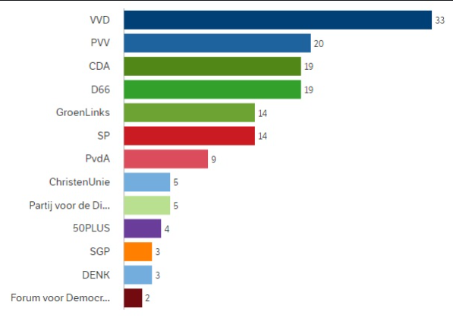

Als je christelijk bent en je religie een rol wilt laten spelen kun je op het CDA stemmen.

4A. Op welke andere twee confessionele partijen zou je kunnen stemmen als je je christelijke achtergrond een rol wil laten spelen bij het stemmen bij de verkiezingen voor de tweede kamer?

Bekijk de zetelverdeling van de tweede kamer.

4B. Noem een politiek – strategisch argument om met een christelijke achtergrond op het CDA te stemmen en niet op een andere confessionele partij.

4C. Op welke confessionele partij zou je moeten stemmen als je streng gelovig bent en bijvoorbeeld tegen het homohuwelijk, euthanasie of abortus bent. Leg ook uit waarom.

Geef bij de volgende standpunten aan:

* Tot welke politieke stroming het standpunt behoort;
* Op basis van welk uitgangspunt van de betreffende stroming;
* En wat het verband is tussen het standpunt uit de bron en het gekozen uitgangspunt.

Gebruik paragraaf 3.3 t/m 3.10 voor de beantwoording van vraag 5.

5A. Er moet statiegeld ingevoerd worden op blikjes.

5B.

Niemand heeft iets te maken met jouw persoonlijke leven. Het internet, sociale media en digitale technieken maken het echter mogelijk om grote hoeveelheden persoonsgegevens te verzamelen. Dit kunnen heel gevoelige gegevens zijn. We vinden het niet genoeg om te vertrouwen op de goede bedoelingen van overheden en bedrijven. Wij willen technische garanties dat de persoonlijke gegevens niet misbruikt worden en wij willen heldere regels over wat wel en niet mag.

Alleen bij de bestrijding van criminaliteit en met name terrorisme, vinden we dat de privacy van mensen geschonden mag worden. Niet willekeurig natuurlijk, maar alleen bij gerichte opsporingsactiviteiten en operaties van de inlichtingendiensten. Daar valt bijvoorbeeld het aftappen van telefoons van terrorismeverdachten onder.

5C. Goede ouderenzorg is voor ons een kwestie van beschaving. Het gaat om liefdevolle en waardevolle zorg, die veelal op kleine schaal kan worden georganiseerd. Wij willen dat er voor ouderen voldoende aandacht is, dat we eenzaamheid tegen gaan en ook aandacht hebben voor gesprekken rond levensvragen en zingeving in de laatste fase van het leven.

5D. Nederland moet uit de Europese Unie treden.

Noem bij het standpunt van 5E twee politieke stromingen. En Geef bij elk aan welk uitgangspunt. Leg daarna bij beide uit waarom het van toepassing is.

5 E. AOW- leeftijd voor reguliere (gewone) beroepen op 66 jaar en voor fysiek zware   
 beroepen op 65 jaar.

5F. De bijstandsuitkering moet met tien procent worden verhoogd.